Wydział Mechaniczny Energetyki i Lotnictwa
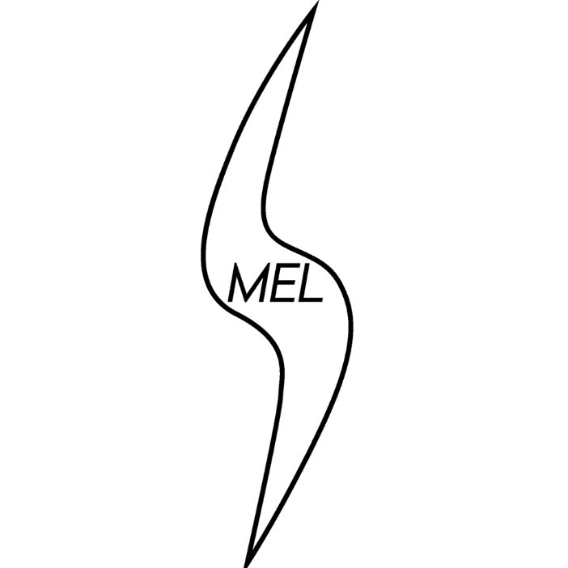
Podstawy Konstrukcji Maszyn IV
Dźwignik wyspecjalizowany trapezowy z napędem śrubowym

Wykonała Sprawdził
Alicja Kutyła dr inż. Jacek Gadomski

Warszawa 2026

Spis treści
- Założenia konstrukcyjne 4
  - Rysunek Poglądowy 4
  - Dane wyjściowe 5
  - Materiały zastosowane w urządzeniu 5
  - Współczynnik bezpieczeństwa 6
- Obciążenia 6
  - Statyka 6
  - Równania równowagi 7
  - Reakcje w więzach 8
  - Rozkłady składowych wysiłku 9
- Wytrzymałość konstrukcji 10
  - Śruba 10
  - Nakrętka 12
  - Podparcie łożysk 14
  - Ramiona 15
  - Sworznie 18
- Dobór łożyska 19

- Założenia Konstrukcyjne
Celem projektu jest specjalistyczny podnośnik trapezowy z napędem śrubowym, napędzany ręcznie za pomocą klucza nasadowego z końcówką kwadratową. Ruch klucza napędza śrubę, smarowaną w celu zmniejszenia tarcia na gwincie, która pracuje z nakrętką i zmienia kąt rozwarcia między ramionami powodując unoszenie lub opuszczanie podnośnika. Przewidziane jest wielokrotne wykorzystanie podnośnika, więc możliwy jest pełen demontaż i wymiana zużytych bądź zniszczonych części.
  - Rysunek Poglądowy
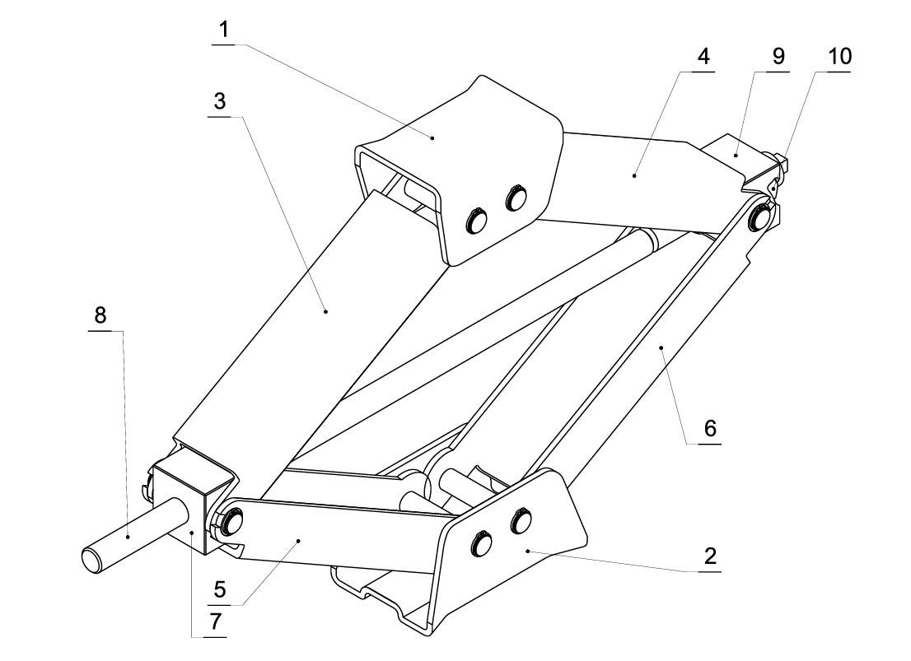

Główne części:
1.Głowica 5.Ramię szersze A 9. Tuleja
2.Stopa 6. Ramię szersze B 10. Łożysko
3. Ramie węższe A 7. Nakrętka
4.Ramie węższe B 8.Śruba napędowa

1.2. Dane wyjściowe
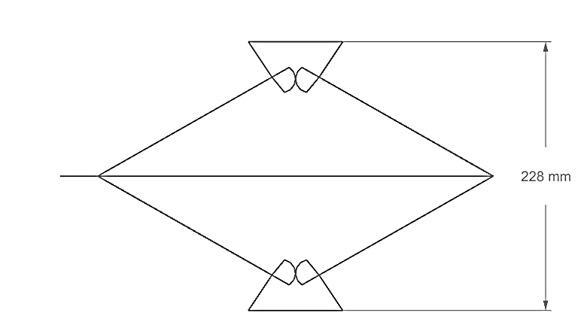
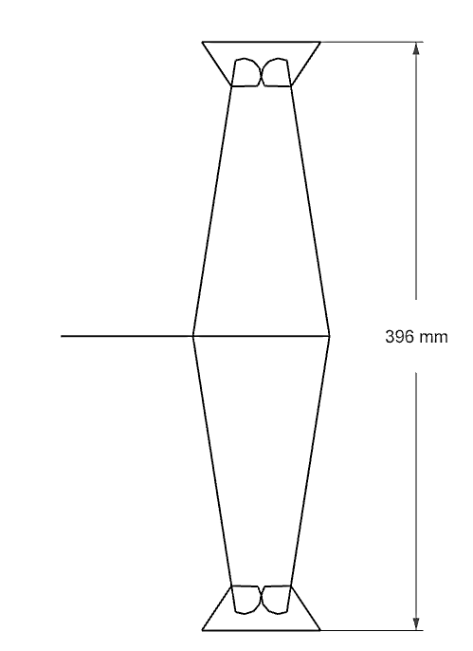
Założenia konstrukcyjne:
-udźwig nominalny Q = 5100N
-wysokość maksymalna H = 396mm
-wysokość, przy której obciążenie osiąga wartość Q H_{Q} = 228mm
-odległość miejsca przyłożenia obciążenia od środka głowicy e = 24mm
1.3. Materiały zastosowane w urządzeniu
C45 (Re = 360 MPa, Rm = 610 MPa, wg PN-93/H-84019)
-sworznie
-nakrętka
-tuleja prowadzącą śrubę
-ramiona
-stopa
-głowica
C45 ulepszona cieplnie do około 30HRC (Na podstawie normy PN-EN ISO 18265 dokonano przeliczenia twardości na wartości wytrzymałościowe, co pozwoliło na przyjęcie Rm $≈$ 900 MPa oraz Re $≈$ 650 MPa do obliczeń wytrzymałościowych)
-śruba napędowa
BA1032 (R_{m} = 550 MPa, k_{cj} = 110MPa, wg PN-91/H-87026)
-tuleje zabezpieczające
Pozostałe części są znormalizowane i wykonane z materiału przewidzianego odpowiednią normą.
1.4. Współczynnik bezpieczeństwa
Projektowany podnośnik jest urządzeniem wyspecjalizowanym i będzie używany w kontrolowanych warunkach, stąd zdecydowano się przyjąć współczynnik bezpieczeństwa x=1,7.
- Obciążenia
5100N
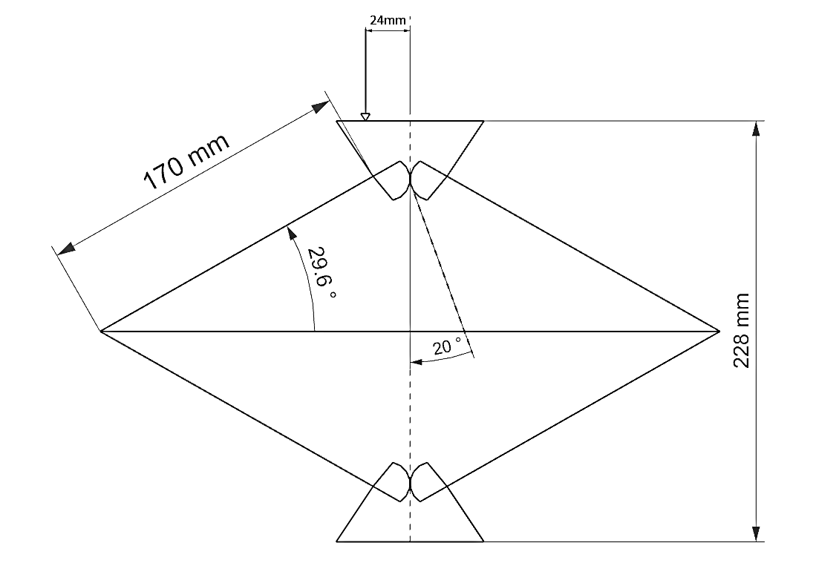
  - Statyka
Dane do obliczeń statyki:
Q = 5100N – udźwig nominalny
e = 24mm - odległość miejsca przyłożenia obciążenia od środka głowicy
l = 170mm – rozstaw między osiami otworów ramion podnośnika
r = 14mm – połowa średnicy podziałowej sektorów zębatych
φ = 29.6° - minimalny kąt, przy którym podnośnik przenosi nominalny ciężar
α = 20° - kąt przyporu na sektorach zębatych o zarysie ewolwentowym
Obciążenia elementów podnośnika są w zakresie pracy podnośnika maksymalne dla minimalnego kąta, przy którym osiąga on obciążenie nominalne, tj. 29.6 stopnia. Dalsze analizy będą prowadzone dla sił wyznaczonych dla tego kąta.
  - Równania równowagi

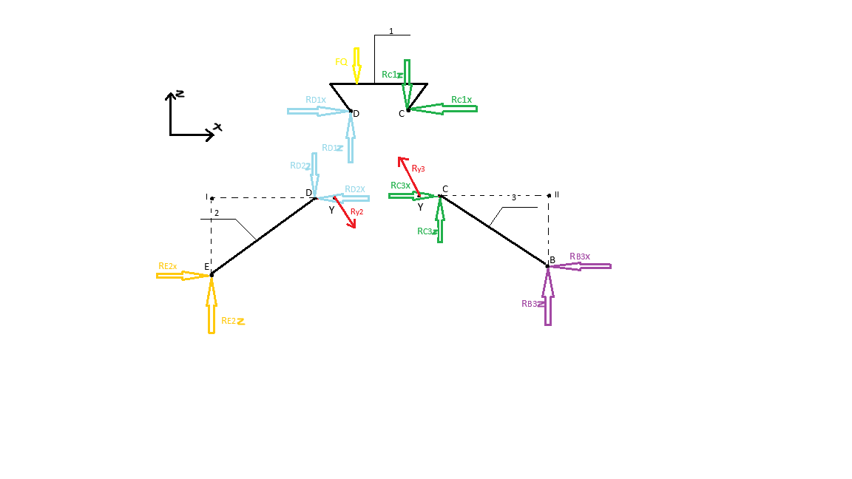
Obciążenia w podnośniku są symetryczne względem śruby, wystarczy więc ułożyć równania równowagi i wyznaczyć reakcje dla jednej połowy podnośnika.

Odpowiednie równania równowagi:
$$R_{D1x}=R_{D2x}=R_{Dx}$$
$$R_{D1z}=R_{D2z}=R_{Dz}$$
$$R_{C1x}=R_{C3x}=R_{Cx}$$
$$R_{C1z}=R_{C3z}=R_{Cz}$$
$$\sum{M_{C}=}Q\left(e+r\right)-R_{Dz}∙2r=0$$
$$R_{Dz}=Q∙\left(e+r\right)/(2∙r)$$
$$\sum{M_{D}=Q\left(e-r\right)-P_{Cz}∙2r=0}$$
$$R_{Cz}=Q∙(e-r)/(2∙r)$$
$$\sum{M_{I}=R_{E2x}∙sin}\left(φ\right)∙l-R_{D2z}∙\cos\left(φ\right)∙l+R_{y2}∙\cos\left(α\right)∙\left(l∙\cos\left(φ\right)+r\right)=0$$
$$\sum{M_{II}={-R}_{B3x}∙sin}\left(φ\right)∙l-R_{C3z}∙\cos\left(φ\right)∙l+R_{y3}∙\cos\left(α\right)∙\left(l∙\cos\left(φ\right)+r\right)=0$$
$$R_{E2x}{=R}_{B3x}$$
$$R_{y3}{=R}_{y2}{=R}_{y}$$
$$R_{y}=\frac{(R_{Dz}{+R}_{Cz})∙l∙cos⁡(φ)}{2∙(l∙\cos\left(φ\right)+r)∙cos⁡(α)}$$
$$\sum{M_{E}=-R_{D2z}∙l∙\cos\left(φ\right)+R_{D2x}∙l∙\sin\left(φ\right)+R_{y}∙\cos\left(α\right)∙\left(l∙sin⁡(φ)∙tg(α)+r+l∙\cos\left(φ\right)\right)=0}$$
$$R_{D2x}=\frac{R_{D2z}∙l∙\cos\left(φ\right)-R_{y}∙\cos\left(α\right)∙\left(l∙sin⁡(φ)∙tg(α)+r+l∙\cos\left(φ\right)\right)}{l∙sin⁡(φ)}$$
$$R_{C3x}{=R}_{C1x}$$
$$R_{D1x}{=R}_{C1x}$$
$$R_{E2x}=\frac{R_{D2z}∙l∙\cos\left(φ\right)-R_{y}∙\cos\left(α\right)∙\left(r+l∙\cos\left(φ\right)\right)}{l∙sin⁡(φ)}$$
$$R_{B3x}{=R}_{E2x}$$
$$\sum{M_{Y}=-R_{E2z}∙\left(l∙\cos\left(φ\right)+r\right)+R_{E2x}∙l∙\sin\left(φ\right)+R_{D2z}∙r=0}$$
$$R_{E2z}=\frac{R_{E2x}∙l∙\sin\left(φ\right)+R_{D2z}∙r}{l∙\cos\left(φ\right)+r}$$
$$\sum{M_{Y}}=R_{B3z}∙\left(l∙\cos\left(φ\right)+r\right)-R_{B3x}∙l∙\sin\left(φ\right)+R_{C3z}∙r=0$$
$$R_{B3z}=\frac{R_{B3x}∙l∙\sin\left(φ\right)+R_{C3z}∙r}{\left(l∙\cos\left(φ\right)+r\right)}$$
  - Reakcje w więzach
Po rozwiązaniu powyższych równań otrzymano następujące wyniki:
$R_{Cz}=510N$
$$R_{Dz}=5610N$$
$$R_{y}=2868,29N$$
$$R_{Bx}=R_{Ex}=4487,21N$$
$$R_{Cx}= R_{Dx}=3506,2N$$
$$R_{Ez}=2185,31N$$
$$R_{Bz}=2914,69N$$

  - Rozkłady składowych wysiłku
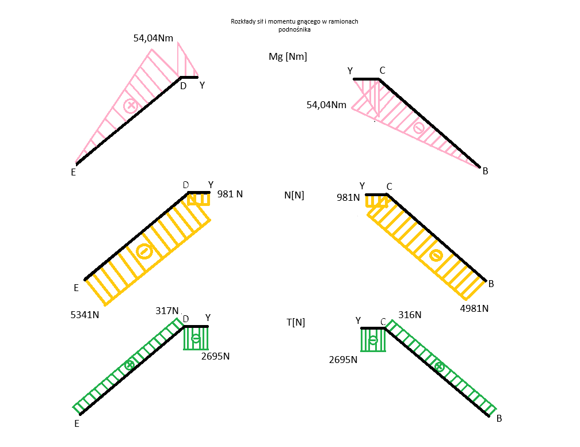
Wyznaczone reakcje wykorzystano do obliczenia sił normalnych, tnących i momentów gnących w ramionach podnośnika oraz wyznaczenia ich rozkładów wzdłuż długości.

Siła rozciągająca śrubę wynosi R_{s}=2*R_{Ex} = 8974,42N.

- Wytrzymałość konstrukcji
  - Śruba

Wymiary gwintu S12x2 wg PN-ISO 2904
P = 2mm d₂ = D₂ = 11,25mm d₁ = 10,26mm D₁=10,5mm
D=12mm r=0,25mm e=0,53mm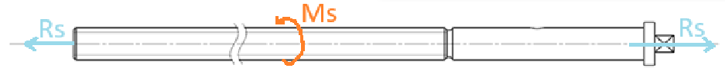
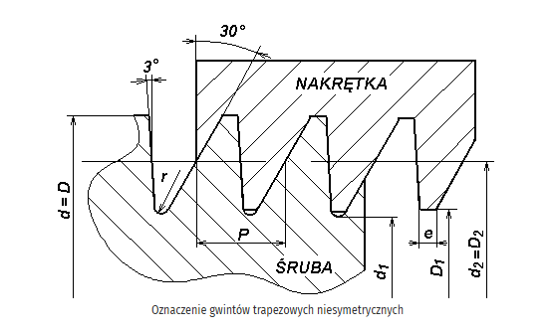
Do smarowania śruby należy dobrać taki smar, żeby współczynnik tarcia kinetycznego wynosił około 0,15.
Sprawdzenie samohamowności:
$$γ=arctg\left(\frac{P}{πd_{2}}\right)=arctg\left(\frac{2}{3,14∙11,25}\right)=0,056557°$$
$$ρ'=arctg\left(\frac{μ}{cosα_{r}}\right)=arctg\left(\frac{0,15}{\cos\left(\frac{3,14}{24}\right)}\right)=0,150154°$$
ρ'>γ dla minimalnej założonej wartości więc śruba jest samohamowna.
Moment oporu gwintu:
$$M_{s}=0,5∙R_{S}∙d_{2}tg\left(γ+ρ^{'}\right)=0,5∙8974,42∙0,01125∙tg\left(0,206711\right)=10,58621Nm$$
$F_{r}=0N$ $M_{g}=0Nm$
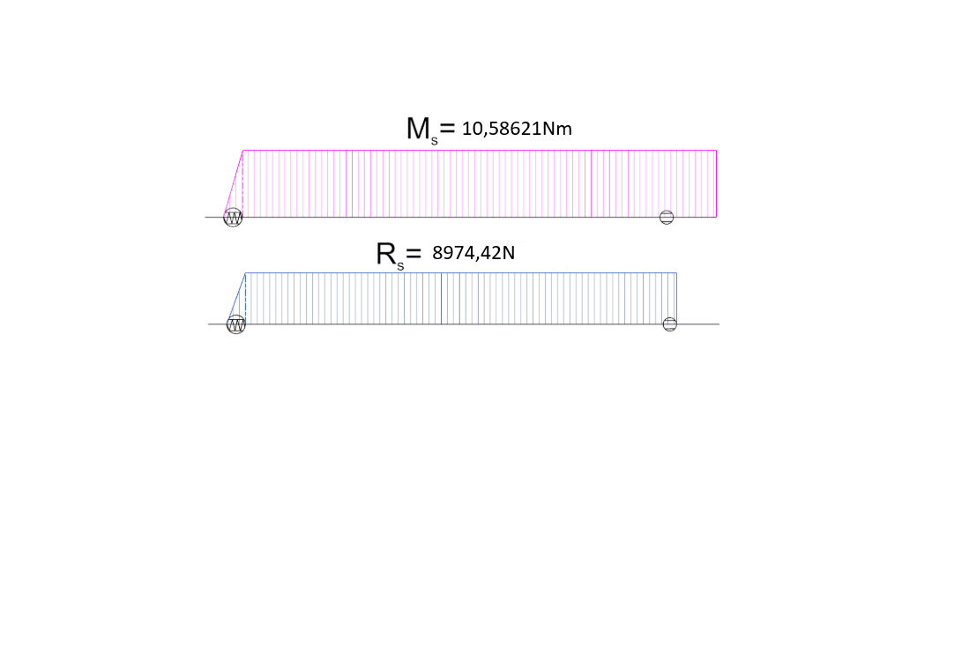
Naprężenia zredukowane w najbardziej wytężonym przekroju w śrubie wg hipotezy Hubera:
$$σ_{z}=\sqrt{{\left(\frac{R_{s}}{\frac{πd_{1}^{2}}{4}}\right)}^{2}+3{\left(\frac{M_{s}}{\frac{πd_{1}^{3}}{16}}\right)}^{2}}=\sqrt{{\left(\frac{8974,42}{\frac{3,14∙{0,01026}^{2}}{4}}\right)}^{2}+3{\left(\frac{10,58621}{\frac{3,14∙{0,01026}^{3}}{16}}\right)}^{2}}=108,603573MPa$$
$$k_{r}=\frac{Re}{σ_{z}}=\frac{650}{108}≈5,985>x=1,7$$
Zapas bezpieczeństwa jest większy od założonego współczynnika bezpieczeństwa, śruba spełnia więc wymagania wytrzymałościowe.
Jednak na śrubie występuje spęczenie i należy sprawdzić wytrzymałość również na nim.
Średnica spęczenia D = 16mm
Średnica śruby d = 12mm
Powierzchnia spęczenia A = $\frac{π∙{0,016}^{2}}{4}-\frac{π∙{0,012}^{2}}{4}=8,792∙{10}^{-5}$
Wyliczone naciski powierzchniowe p = $\frac{R_{s}}{A}=102,021MPa$
Dopuszczalne naciski powierzchniowe $p_{dop}=0,5 ∙Re=325Mpa$
$$x_{wyl}=\frac{p_{dop}}{p}=3,18>1,7$$
Śruba spełnia więc również wymagania wytrzymałościowe na spęczeniu.

3.2. Nakrętka
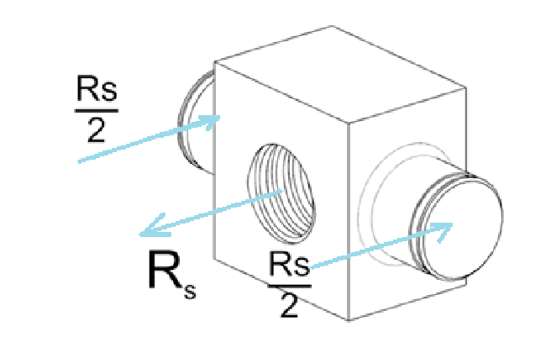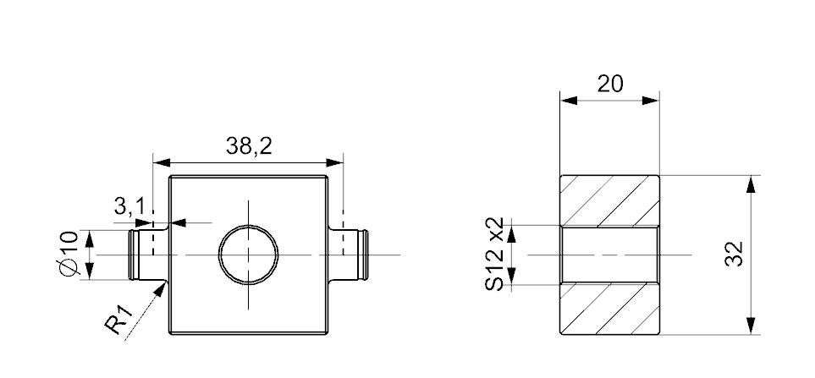
Nakrętka pracuje na zginanie. Największy moment gnący wystąpi pośrodku nakrętki i wyniesie:
$$M_{gmax}=\frac{l_{r}*R_{s}}{4}=\frac{0,038*8974,4}{4}=85,3Nm$$

gdzie l_{r} = 38mm to szerokość węższego ramienia podnośnika.
Na nakrętce występuje karb, gdzie mogą się pojawić duże naprężenia. Moment gnący na nim:
$$M_{gk}=\frac{R_{s}}{2}*l_{k}=\frac{8974,4*0,0031}{2}=13,9Nm$$
gdzie l_{k} = 3,1mm to odległość karbu od punktu przyłożenia siły.
Moment bezwładności na zginanie w przekroju środkowym:
$$I_{ś}=\frac{{\left(0,032-0,012\right)*0,02}^{3}}{12}=1,33∙{10}^{-8}m^{4}$$
Naprężenia w przekroju środkowym:
$$σ_{ś}=\frac{M_{gmax}*z}{I_{ś}}=\frac{85,3*0,01}{1,33*{10}^{-8}}=63,9MPa \\ R_{e}=360MPa⇒x_{o}=\frac{360}{63,9}=5,63>x=1,7$$
Nakrętka spełnia wymagania wytrzymałościowe ze względu na zginanie w przekroju środkowym. Jednak na karbie mogą pojawić się wysokie naprężenia i należy sprawdzić wytrzymałość również w tym miejscu.
Moment bezwładności na zginanie w przekroju karbu:
$$I_{k}=\frac{{π*0,01}^{4}}{64}=4,9*{10}^{-10}m^{4}$$
Odczytany współczynnik kształtu:
α_{k}=1,5
Naprężenia na karbie wynoszą:
$$σ_{k}=α_{k}\frac{M_{gk}*r}{I_{k}}=1,5*\frac{18,1*0,005}{4,9*{10}^{-10}}=206MPa$$
$$x_{0}=\frac{360}{206}=1,74>x=1,7$$
Nakrętka spełnia wymagania wytrzymałościowe na zginanie również w miejscu karbu. Pozostaje sprawdzić wytrzymałość na ścinanie i naciski powierzchniowe wystających walców. Największe naprężenia ścinające wystąpią na wewnętrznej stronie ścianek węższego ramienia.
Naprężenia ścinające:
$$τ=\frac{R_{s}}{n*\frac{πd^{2}}{4}}=\frac{8974,4}{2*\frac{3,14*{0,01}^{2}}{4}}=57,1MPa$$
, gdzie n = 2 – powierzchnie ścinane
ktj≈0,21*Re=75,6MPa > 57,1MPa,
, gdzie k_{tj} – naprężenia dopuszczalne przy ścinaniu.
Nakrętka spełnia więc wymagania wytrzymałościowe ze względu na ścinanie.
Naciski powierzchniowe:
$$p=\frac{R_{s}}{2d{*l}_{t}}=\frac{8974,4}{2*0,01*0,006}=74,8MPa$$
Gdzie l_{t} = 6mm – szerokość powierzchni styku tulei zabezpieczającej z walcem.
$$p_{dop}≈0,5R_{e}=180MPa≫74,8MPa$$
gdzie p_{dop} – dopuszczalne naciski powierzchniowe.
Nakrętka spełnia więc wymagania wytrzymałościowe ze względu naciski powierzchniowe.
3.3. Podparcie łożysk
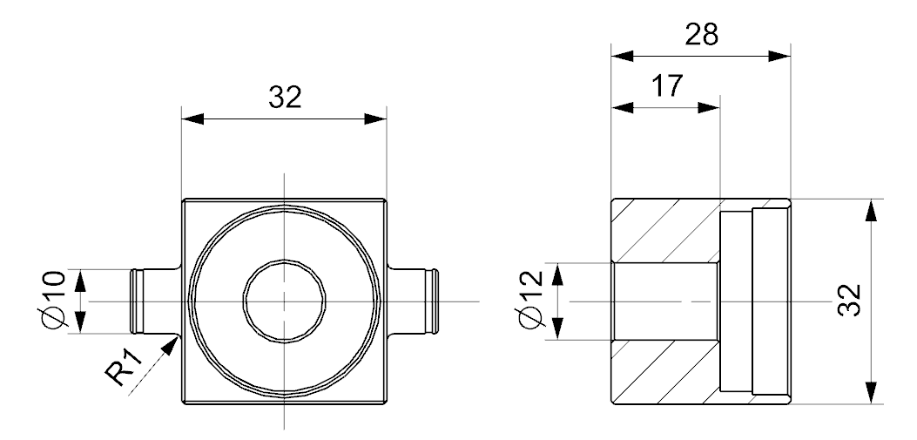
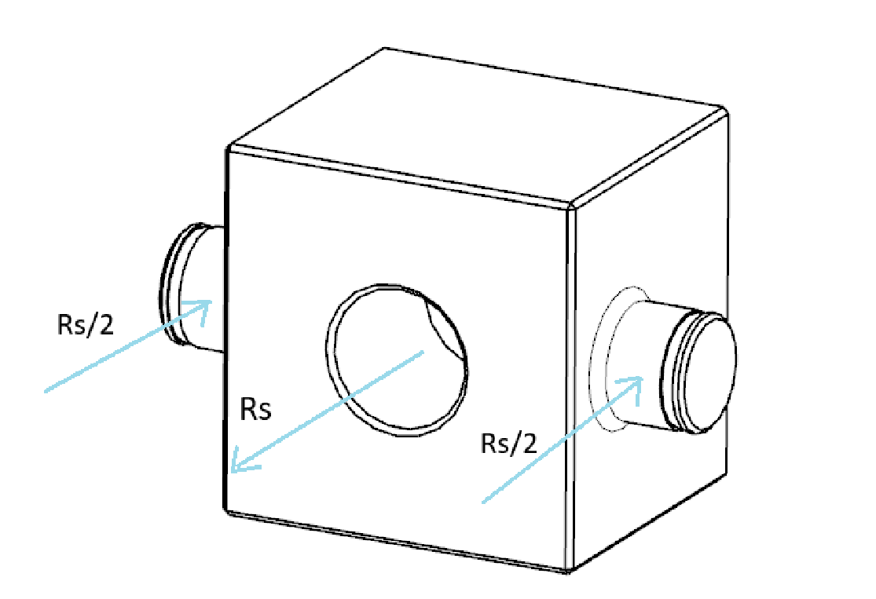
Tuleja prowadząca śrubę została wykonana z takiego samego materiału, podlega takiemu samemu obciążeniu a jej wymiary są prawie takie same bądź większe. Stąd niepotrzebna jest pełna analiza wytrzymałościowa tulei, gdyż nakrętka spełnia wymagania wytrzymałościowe a tuleja:
- w zakresie ścinania obliczenia są identyczne względem nakrętki
- w zakresie nacisków powierzchniowych obliczenia są identyczne względem nakrętki
- w zakresie zginania na karbie obliczenia są identyczne względem nakrętki.
Natomiast w zakresie zginania w przekroju największego obciążenia gnącego występuje dokładnie taki sam moment gnący:
$$I_{ś}=\frac{{\left(0,032-0,012\right)*0,017}^{3}}{12}=8,19∙{10}^{-9}m^{4}$$
$$σ_{ś}=\frac{M_{gmax}*z}{I_{ś}}=\frac{85,3*0,0085}{8,19*{10}^{-9}}=88,5MPa$$
$$R_{e}=360MPa⇒x_{o}=\frac{360}{88,5}=4,07>x=1,7$$

a co za tym idzie, tuleja spełnia wymagania wytrzymałościowe ze względu na zginanie w przekroju środkowym.
3.4. Ramiona
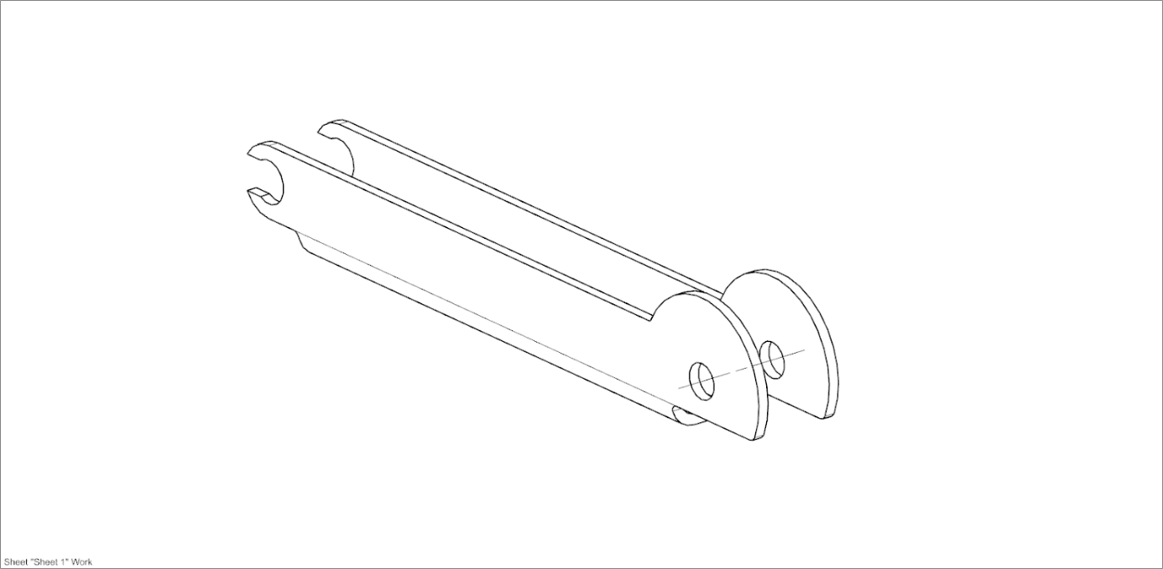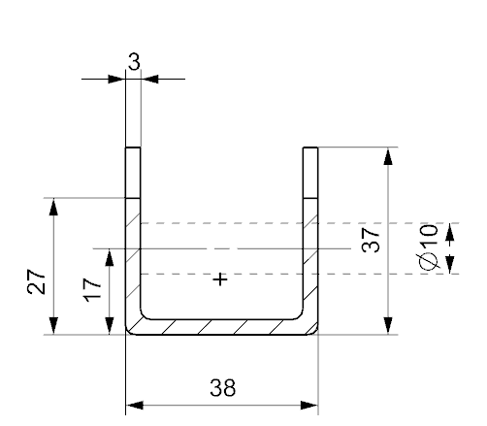

Ramiona pracują na zginanie i ściskanie mimośrodowe. Muszą też być stateczne oraz wytrzymywać naciski na powierzchni wewnętrznej otworów.
Momenty bezwładności na zginanie, pola przekroju i odległość punktu przyłożenia sił ściskających od środka ciężkości przekroju ramienia węższego, tj. bardziej wytężonego.
I = 1,901*10⁻⁸m⁴ A = 2,58*10⁻⁴m² e = 0,0067m
Obliczenia zostały wykonane dla najbardziej obciążonego ramienia.
Naprężenia maksymalne od zginania i ściskania mimośrodowego dla włókien górnych ramienia lewego:
$$σ=\frac{P}{A}+\frac{M_{g}*z_{g}}{I}-\frac{P*e*z_{g}}{I}==\frac{5341}{2,58*{10}^{-4}}+\frac{54,04*0,0167}{1,901*{10}^{-8}}-\frac{5341*0,0067*0,0167}{1,901*{10}^{-8}}=99,6252MPa$$
i analogicznie dla włókien dolnych:
$$σ=\frac{P}{A}+\frac{M_{g}*z_{d}}{I}-\frac{P*e*z_{d}}{I}==\frac{5341}{2,58*{10}^{-4}}-\frac{54,04*0,0103}{1,901*{10}^{-8}}+\frac{5341*0,0067*0,0103}{1,901*{10}^{-8}}=-27,976MPa$$
gdzie z_{g} = 16,7mm, z_{d} = 10,3mm – odległość dolnej i górnej krawędzi kształtownika od środka ciężkości przekroju.
Pozostałe 2 ramiona mają większy przekrój i moment bezwładności, a takie same obciążenia, zatem nie trzeba sprawdzać ich wytrzymałości. Wszystkie ramiona wytrzymają więc naprężenia pochodzące od ściskania mimośrodowego i zginania.
$$R_{e}=360MPa⇒x_{o}=\frac{360}{100}=3,6>x=1,7$$
Sprawdzenie stateczności wg normy PN-80/B-03200:
Wytrzymałość obliczeniowa:
$$R=\frac{R_{e}}{γ_{s}}, { R}_{e}=360MPa, γ_{s}=1,2 dla 355<R_{e}<460 ⟹R=\frac{360}{1,2}=300MPa$$
Sprawdzenie wyboczenia giętno-skrętnego:
$$b≤15g\sqrt{\frac{215}{R}}⟹27≤15*3*\sqrt{\frac{215}{300}}=38,1$$
gdzie b = 27mm – szerokość półki kształtownika, g = 3mm – grubość półki
Warunek jest spełniony, więc wyboczenie giętno-skrętne nie jest wymiarujące.
Sprawdzenie stateczności miejscowej:
$$ϕ=90-30ψ =98,42$$
$$ψ =\frac{σ_{2}}{σ_{1}}= -0,28$$
$$λ^{*}=3\frac{b}{g}≤ϕ\sqrt{\frac{215}{R}}⟹27≤98,42*\sqrt{\frac{215}{300}}=83,322$$
Warunek jest spełniony, więc stateczność miejscowa nie jest wymiarująca.
Sprawdzenie wyboczenia giętnego:
$$λ=\frac{l_{w}}{i}=\frac{l*μ}{\sqrt{\frac{I}{A}}}=\frac{0,17*1}{\sqrt{\frac{1,901*{10}^{-8}}{2,58*{10}^{-4}}}}=18,64$$
gdzie μ = 1 – współczynnik zależny od zamocowania ramienia I – promień bezwładności przekroju
$$λ_{p}=\frac{1675}{\sqrt{R}}=\frac{1675}{\sqrt{300}}=96,7 ⟹0,2λ_{p}=19,32>λ=18,64$$
Współczynnik wyboczeniowy $m_{w}=1$; $x_{r}=1,7$
$$σ_{r}=\frac{P∙m_{w}}{A}+\frac{M_{g}+P∙e}{Wg}=99,6MPa≤1.05∙\frac{R}{x_{r}}=185MPa$$
$$σ_{sc}=\frac{{P∙m}_{w}}{A}+\frac{(M_{g}+P∙e)∙\frac{300+2λ}{1000}}{Wd}=37,1Mpa≤\frac{R}{x_{r}}=178MPa$$
Sprawdzenie stateczności drugą metodą na podstawie opracowania prof. Z. Brzoski „Stateczność płyt i powłok”.
$$E=2,07∙{10}^{5}MPa v=0,3$$
Dane geometryczne: a=0,17m b=0,027m g=0,003
Z wykresu ,,Naprężenia krytyczne płyty ściskanej przy różnych warunkach brzegowych” zostały odczytane wartości współczynnika ξ – odpowiednio $ξ_{1}=1,3 , ξ_{2}=5,1$
$$σ_{kr1}=\frac{π^{2}}{12(1-v^{2})}∙ξ_{1}∙E∙{\left(\frac{δ}{b}\right)}^{2}=3000MPa$$
$$σ_{kr2}=\frac{π^{2}}{12(1-v^{2})}∙ξ_{2}∙E∙{\left(\frac{δ}{b}\right)}^{2}=11800MPa$$
$$σ_{red}=\sqrt{{σ_{r}}^{2}+{σ_{sc}}^{2}}=106MPa$$
$$σ_{red}<σ_{kr1} i σ_{kr2}$$

Ramiona są stateczne.

3.5. Sworznie
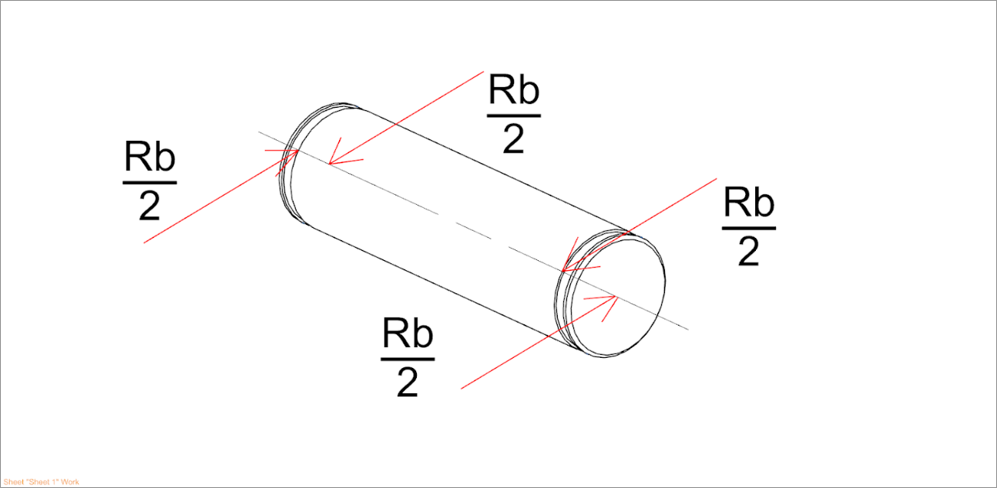
W podnośniku znajdują się cztery sworznie, różniące się jedynie długością, która nie wpływa na obciążenia w nich, są takie same w obu. Największa siła jaka na nie działa to P = 5341,3N.
Maksymalny moment gnący wynosi:
$$M_{gmax}=\frac{P*l_{s}}{2}=\frac{5341,3*0,003}{2}=8,02Nm$$
gdzie l_{s} = 3mm – odległość między środkami naciskających na niego ramienia i stopy/głowicy.
Moment bezwładności na zginanie wynosi:
$$I=\frac{πd^{4}}{64}=\frac{3,14*{0,01}^{4}}{64}=4,9*{10}^{-10}m^{4}$$
Maksymalne naprężenia na sworzniu wynoszą:
$$σ_{max}=\frac{M_{gmax}*r}{I}=\frac{8,02*0,005}{4,9*{10}^{-10}}=81,61MPa \\ R_{e}=360MPa⇒x_{o}=\frac{360}{81,61}=4,41>x=1,7$$
Sworznie spełniają więc wymagania wytrzymałościowe ze względu na zginanie. Następnie należy sprawdzić ścinanie:
$$τ=\frac{P}{n*\frac{πd^{2}}{4}}=\frac{5341,3}{2*\frac{3,14*{0,01}^{2}}{4}}=34MPa$$
gdzie n = 2 – powierzchnie ścinane
$$k_{tj}≈0,21R_{e}=75,6MPa>34MPa$$
Sworznie spełniają więc wymagania wytrzymałościowe ze względu na ścinanie.
Pozostaje sprawdzić naciski powierzchniowe:
$$p=\frac{P}{2d*g}=\frac{5341,3}{2*0,01*0,003}=89,02MPa$$
gdzie g = 3mm – szerokość powierzchni naciskającej na sworzeń
$$p_{dop}≈0,5R_{e}=180MPa>89,02MPa$$
Sworznie spełniają więc wymagania wytrzymałościowe ze względu naciski powierzchniowe.

4. Dobór łożyska
Łożysko kulkowe wzdłużne jednokierunkowe dobrano tak, aby miało średnicę wewnętrzną pasującą do średnicy śruby napędowej (12mm), a jego nośność statyczna spełniała warunek C₀ > 1.5*R_{s}
$1.5*R_{s}=1.5*8974,42N=13461,63N$
Wybrano więc z katalogu SKF pasujące wymiarami łożysko 51201 o nośności statycznej C₀=20800N, które spełnia ten warunek.

